Tutorial de Avaliação de Projetos de Ensino

Documento auxiliar aos Gestores do IFSul para avaliação e trâmite dos Formulários de Apresentação, Alteração e Relatório Final via SUAP-IFSul.

Apresentação

A Pró-Reitora de Ensino inicia, neste ano a transição da submissão dos Projetos de Ensino para o SUAP-IFSUL. Dessa forma, todos os formulários que anteriormente eram apresentados fisicamente, ou seja, em papel, devem ser submetidos digitalmente através do SUAP, atendendo ao Decreto Federal 8.539 que dispõe sobre o uso do meio eletrônico para a realização de processos administrativos no âmbito dos órgãos e das entidades da administração pública e a Instrução Normativa 04/2018 – IFSul, que Institui o Sistema de Administração Pública - SUAP como sistema oficial de adesão ao Processo Eletrônico Nacional - PEN, no âmbito do Instituto Federal Sul-riograndense, e estabelece os procedimentos para seu uso nesta instituição.
Os projetos de ensino são atividades temporárias de desenvolvimento educacional que visam à reflexão e à melhoria dos processos de ensino e de aprendizagem nos cursos/áreas. Os projetos de ensino se caracterizam pelo desenvolvimento de atividades complementares e de aprofundamento ao currículo do curso, sob responsabilidade e orientação de docente ou técnico-administrativo e destinam-se à comunidade discente do IFSul, podendo se desenvolver de forma multicampi. Conforme Regulamento é facultado a qualquer membro da comunidade acadêmica do IFSul a participação em projetos de ensino.
A maior mudança apresentada nesse novo modelo é que cada Projeto de Ensino será um Processo Administrativo que permitirá ao Coordenador do Projeto e os outros usuários localizar com facilidade os Projetos de Ensino no SUAP-IFSul.
No ano de 2018 foram cadastrados mais de 260 Projetos de Ensino na Pró-Reitoria de Ensino, oriundos de todos os Campus do IFSul e Reitoria. A transição para o modelo de submissão via SUAP proporcionará uma economia financeira ao IFSul e, ao mesmo tempo, evidencia o cuidado que a instituição empenha com a proteção do meio ambiente.

Segundo o Regulamento de Projetos de Ensino do IFSul, os formulários de Apresentação de Projeto de Ensino, Alteração e Relatório Final, são elaborados pelos coordenadores, docente ou técnico-administrativo responsável pelo projeto e encaminhados para as instâncias superiores para avaliação e parecer. O Formulário de Solicitação de Certificação somente necessita da assinatura do coordenador do projeto e do Pró-Reitor de Ensino.
O trâmite via SUAP-IFSul segue o mesmo procedimento, somente alterando a forma de parecer, de física para virtual, ou seja, o que era escrito e assinado no papel agora é feito através de encaminhamento com despacho para a instância posterior via sistema.

As Instâncias de avaliação e aprovação são as seguintes:

- PARECER COLEGIADO/COORDENAÇÃO/ÁREA.
- PARECER DIREÇÃO/DEPARTAMENTO DE ENSINO.
- PARECER DIREÇÃO/DEPARTAMENTO DE ADMINISTRAÇÃO E PLANEJAMENTO (Quando necessário).
- PARECER DIREÇÃO-GERAL DO CAMPUS.
- PARECER DA PRÓ-REITORIA DE ENSINO.

Assim como nos formulários em papel, somente após o parecer favorável da Pró-reitoria de Ensino é que o Projeto de Ensino é registrado, alterado, finalizado e divulgado.
A seguir veremos um tutorial detalhado do procedimento de trâmite do processo que contém o Formulário enviado pelo coordenador de seu Câmpus.
Tutorial
- Verificação no SUAP-IFSul se existe processo para ser recebido/despachado:

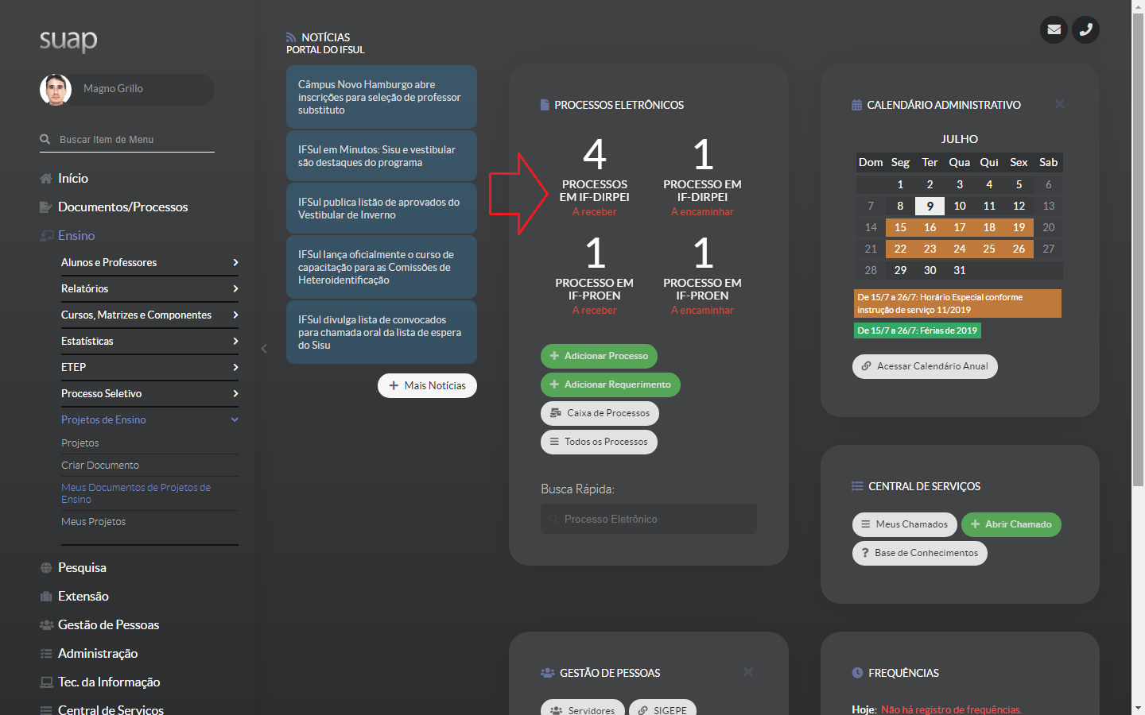

- Listar Processos e receber:
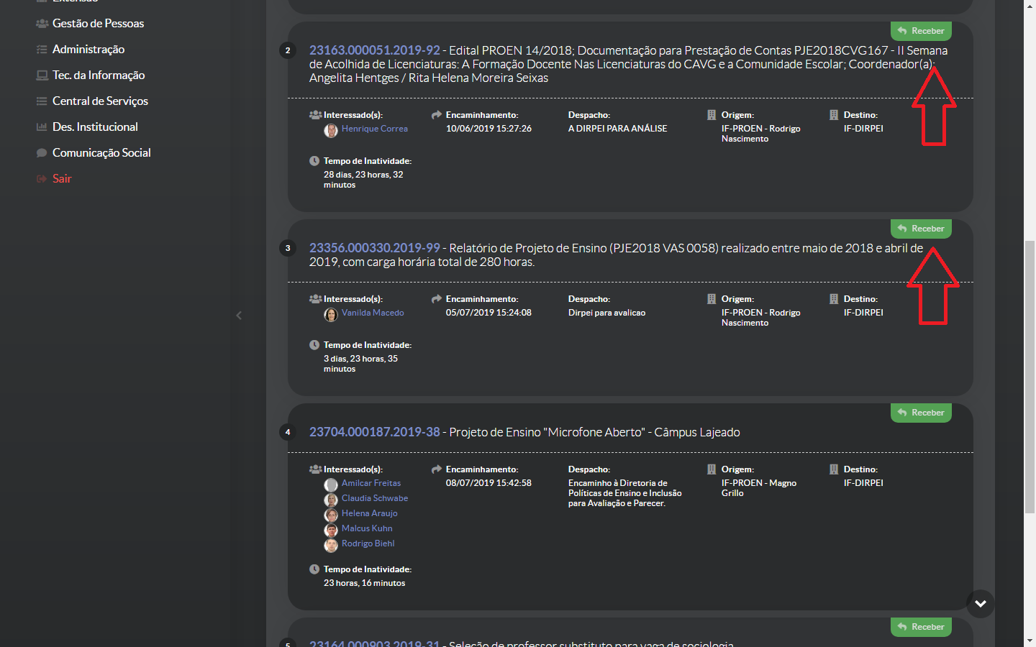
- Ler o conteúdo do processo e depois despachar (encaminhar com despacho):
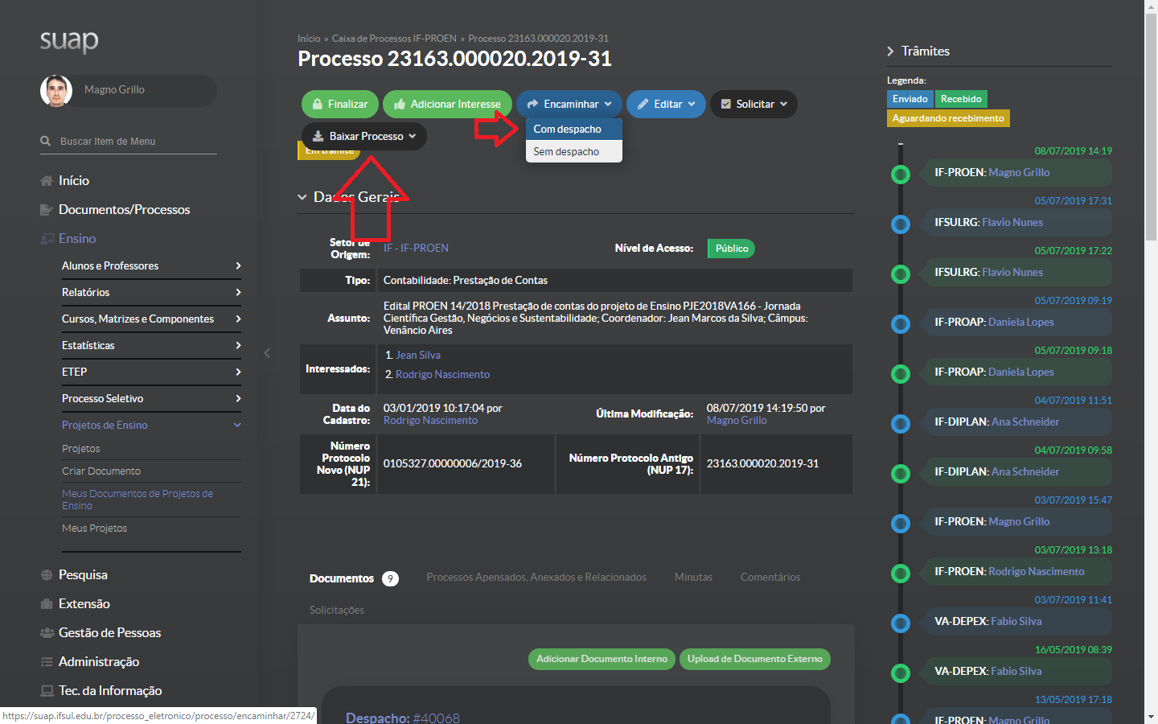

- Avaliar e Escrever o Despacho:

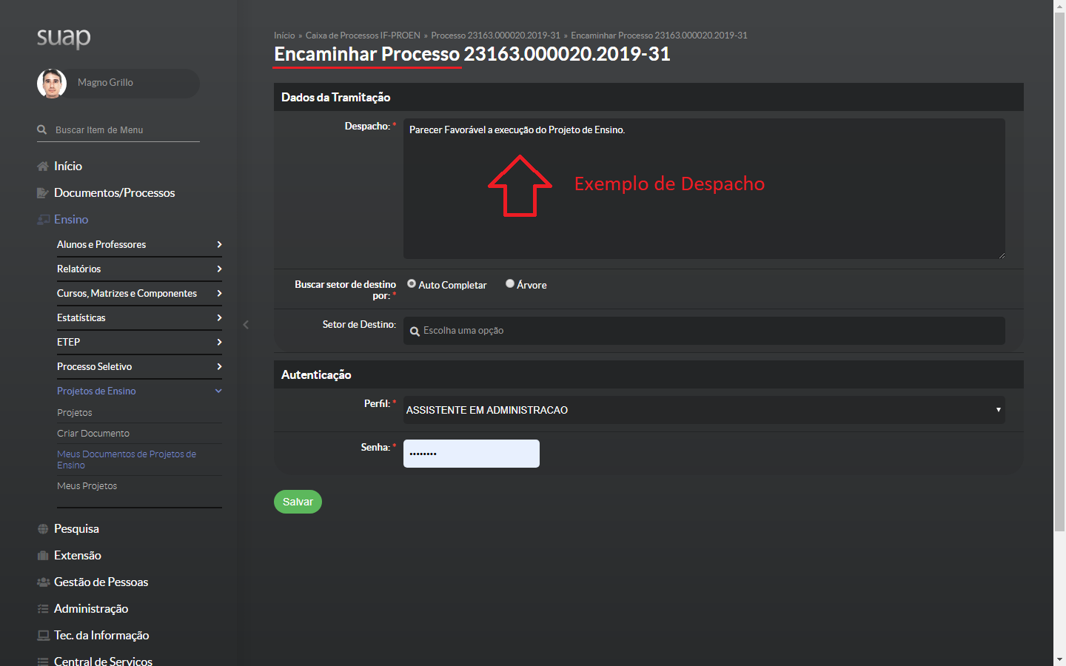

- Encaminhar Processo para instância posterior: Lista Completa de Coordenadorias pode ser encontrada no Organograma Institucional:
http://organograma.ifsul.edu.br/
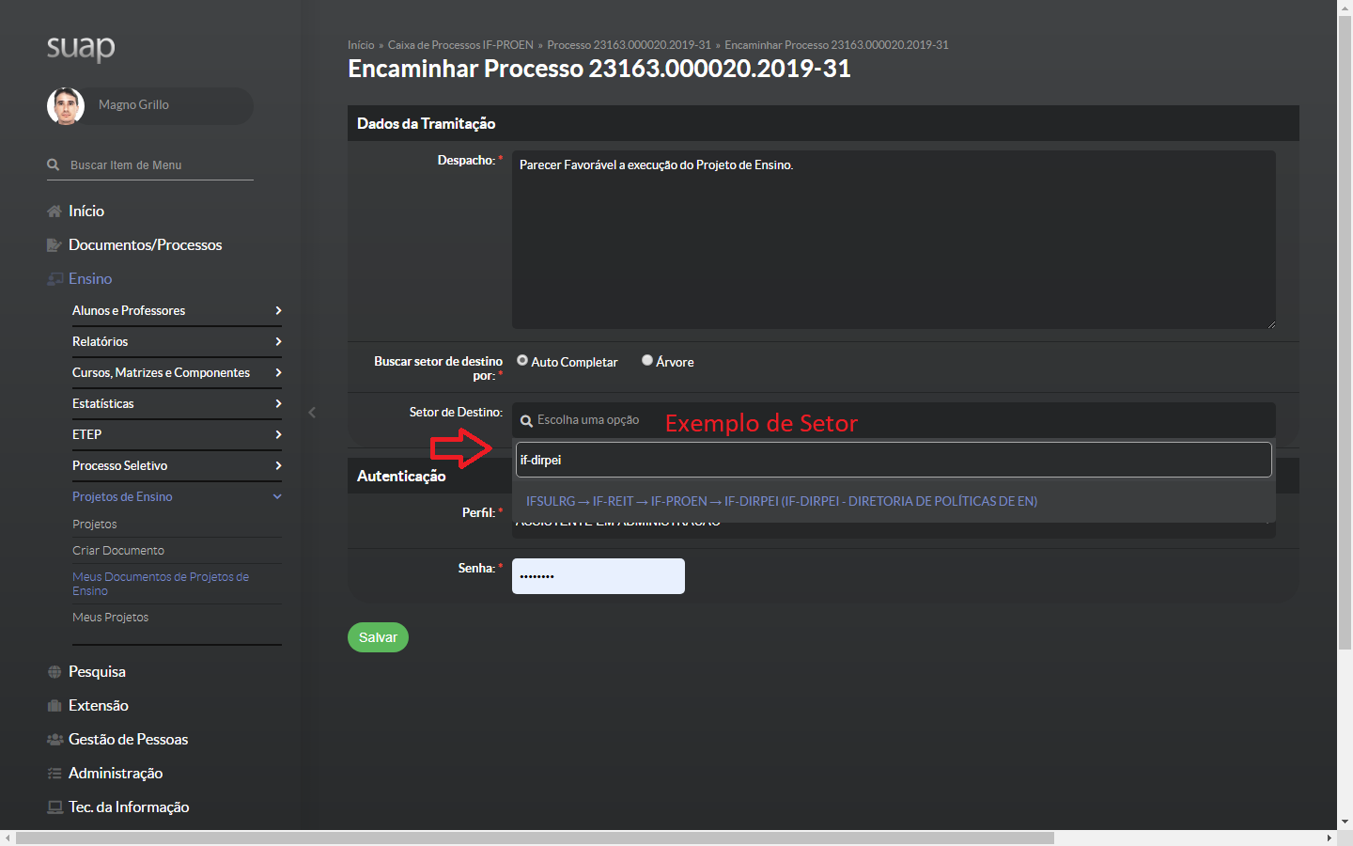
- Inserir Senha e Salvar:

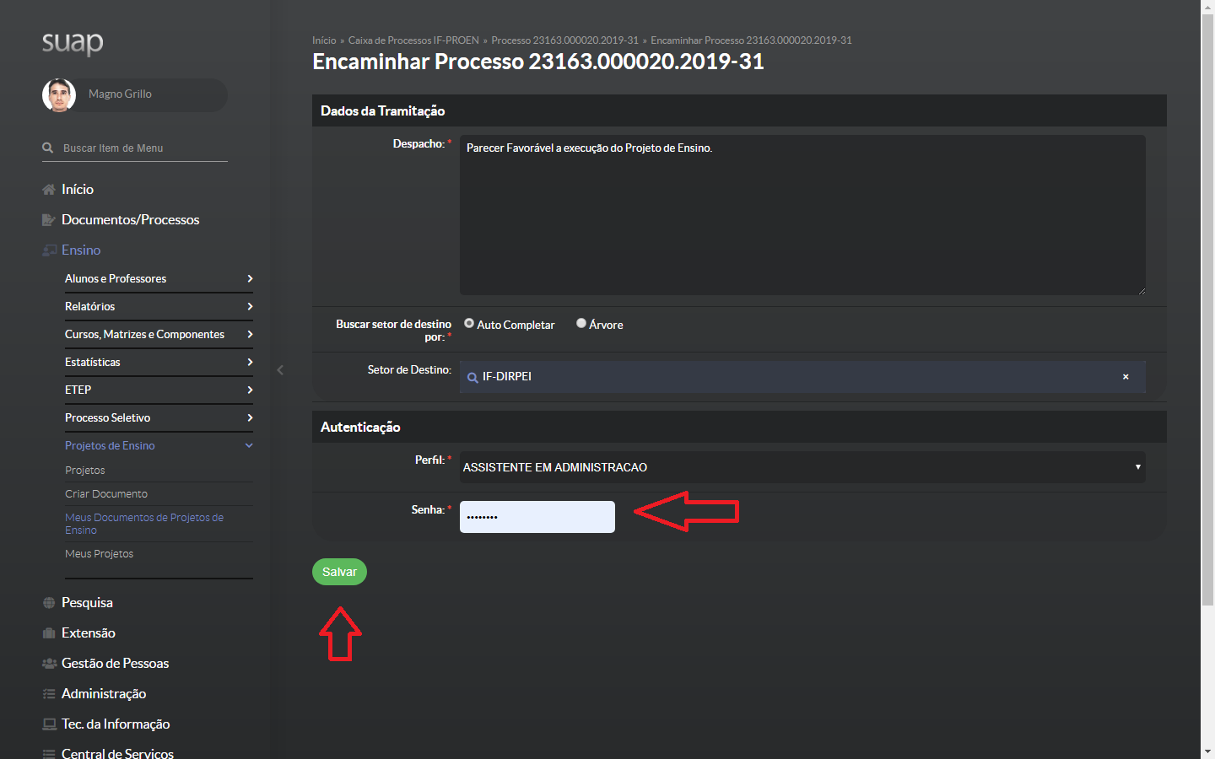

- Processo Enviado. Se necessária alguma alteração - “Remover Último Trâmite”:

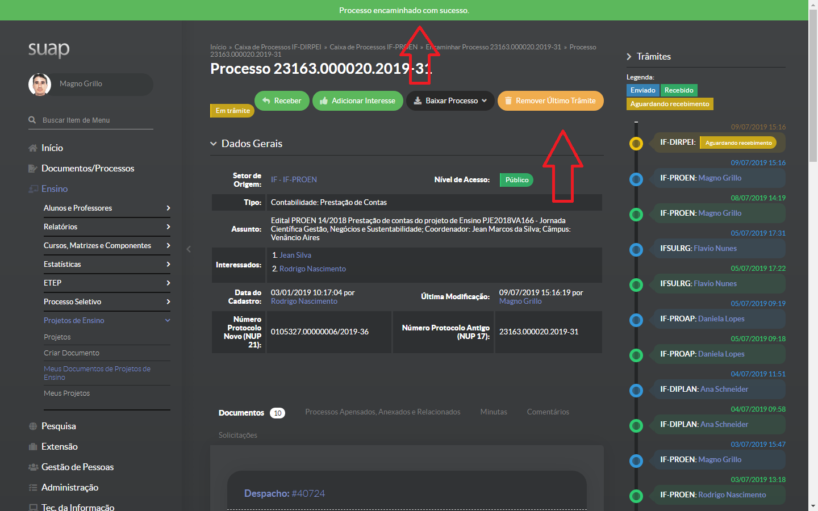

- Observações Gerais:

- Para envio de Formulário de Solicitação de Certificação, somente o Coordenador do Projeto de Ensino deve assinar eletronicamente o documento e encaminhar diretamente para a PROEN, através do processo já criado, não necessita despachos das Coordenadorias/Departamentos/Direção.

